**FICHA MATERIALES ABN**

* Centro educativo: CEIP RÍO PIEDRAS (LEPE)
* Maestro/a: KAREN MUÑIZ ORTEGA
* Código grupo de trabajo: 172115GT068

|  |  |  |  |
| --- | --- | --- | --- |
| **Denominación del recurso** | LAS PERCHAS | | |
| **Materiales necesarios**  **para la elaboración** | -PERCHAS  - PINZAS DE LA ROPA Y NÚMEROS | | |
| **Contenidos a trabajar**  **con el alumnado** | - LA NUMERACIÓN  - EL CONTEO  - ASOCIACIÓN NÚMERO/CANTIDAD  - DESCOMPOSICIÓN DE NÚMEROS | | |
| **Fases para**  **su elaboración** | **Previa** | PREPARAR LAS PERCHAS, COLOCÁNDOLE A CADA UNA, UN NÚMERO, DEL 1 AL 6. | |
| **Durante** |  | |
| **Después** | PRESENTACIÓN DEL MATERIAL EN LA ASAMBLEA | |
| **Implementación**  **en el aula** | **Proceso** | | UNA VEZ FINALIZADO SU ELABORACIÓN, LO PRESENTÉ EN LA ASAMBLEA.  CONSISTE EN FIJARSE EN EL NÚMERO QUE TIENE LA PERCHA Y COLOCARLE LAS PINZAS CORRESPONDIENTES.  MÁS ADELANTE SE PUEDEN HACER DESCOMPOSICIONES DE ESE NÚMERO. |
| **Ventajas** | | -ME OFRECE DIFERENTES FORMAS DE ABORDAR LOS CONTENIDOS QUE QUIERO TRABAJAR.  - A LOS NIÑOS/AS LES RESULTA DIVERTIDO SU MANIPULACIÓN.  - LES VIENE BIEN PARA DESARROLLAR LA PSICOMOTRICIDAD FINA, AL ABRIR Y CERRAR LAS PINZAS PARA COLOCARLAS EN SU PERCHA CORRESPONDIENTE. |
| **Inconvenientes** | | -NO LE HE ENCONTRADO NINGÚN INCONVENIENTE |
| **Propuestas de mejora** | | POR AHORA LO ESTOY UTILIZANDO PARA LA ASOCIACIÓN NÚMERO/CANTIDAD, PERO MÁS ADELANTE LO TRABAJARÉ PARA LA DESCOMPOSICIÓN DE NÚMEROS Y AUMENTARÉ LOS MISMOS. |

**FICHA MATERIALES ABN**

* Centro educativo: CEIP RÍO PIEDRAS (LEPE)
* Maestro/a: KAREN MUÑIZORTEGA
* Código grupo de trabajo: 172115GT068

|  |  |  |  |
| --- | --- | --- | --- |
| **Denominación del recurso** | LOS MATAMOSCAS | | |
| **Materiales necesarios**  **para la elaboración** | -MATAMOSCAS  - DADOS  - TROQUELADORA  - CARTULINA  - VELCRO  - PLASTIFICADORA | | |
| **Contenidos a trabajar**  **con el alumnado** | - LA NUMERACIÓN  - EL CONTEO | | |
| **Fases para**  **su elaboración** | **Previa** | Recorté las cartulinas en rectángulos. En otra cartulina, realicé troqueles con forma circular y les dibujé caritas.  Les pegué velcro a los matamoscas por la parte de abajo.  Plastifiqué las cartulinas y los troqueles.  Pegué velcro en las cartulinas y en los troqueles. | |
| **Durante** |  | |
| **Después** | PRESENTACIÓN EN LA ASAMBLEA | |
| **Implementación**  **en el aula** | **Proceso** | | -LO PRESENTÉ EN LA ASAMBLEA, MOSTRANDO LOS ELEMENTOS QUE LO COMPONEN.  -SE TRATA DE CAZAR LOS BICHOS CON LOS MATAMOSCAS Y DESPUÉS PEGARLOS EN LAS CARTULINAS.  GANA EL PRIMERO QUE CONSIGA COMPLETAR LA TIRA DE CARTULINA.  SE HARÁN TODAS LAS TIRADAS NECESARIAS PARA QUE TODOS/AS COMPLETEN SU TIRA.  SE LES HACEN PREGUNTAS: ¿CUÁNTOS HAS CAZADO?, ¿CUÁNTOS TE FALTAN?... |
| **Ventajas** | | - A LOS NIÑOS/AS LES RESULTA DIVERTIDO SU MANIPULACIÓN. SE MOTIVAN MUCHO Y ESO ME PERMITE TRABAJAR CONTENIDOS MATEMÁTICOS SIN CANSARLOS.  - CON LA VISUALIZACIÓN DE LAS OPERACIONES EL NIÑO/A ADQUIERE UNA MAYOR ENTENDIMIENTO DE DICHAS OPERACIONES.  - TODO RESULTA MÁS SIGNIFICATIVO |
| **Inconvenientes** | | -HAY QUE TENER CUIDADO DE NO PERDER LOS TROQUELES, YA QUE SE CAEN AL SUELO A VECES. |
| **Propuestas de mejora** | | HACER MAS TROQUELES POR SI SE PIERDEN Y HACE FALTA REPONERLOS. |

**FICHA MATERIALES ABN**

* Centro educativo: CEIP RÍO PIEDRAS (LEPE)
* Maestro/a: KAREN MUÑIZ ORTEGA
* Código grupo de trabajo: 172115GT068

|  |  |  |  |
| --- | --- | --- | --- |
| **Denominación del recurso** | LOS EXTRATERRESTRES | | |
| **Materiales necesarios**  **para la elaboración** | -LÁMINAS PLASTIFICADAS CON EL DIBUJO DE UN EXTRATERRESTRE SIN OJOS.  -OJOS MÓVILES DE DISTINTOS COLORES.  -DADO | | |
| **Contenidos a trabajar**  **con el alumnado** | - LA NUMERACIÓN  - EL CONTEO  - SUMAS  - RESTAS | | |
| **Fases para**  **su elaboración** | **Previa** | -PREPARAR SEIS LÁMINAS PLASTIFICADAS CON EL DIBUJO DE UN EXTRATERRESTRE SIN OJOS. | |
| **Durante** |  | |
| **Después** | PRESENTACIÓN EN LA ASAMBLEA | |
| **Implementación**  **en el aula** | **Proceso** | | COMO TODOS LOS MATERIALES COMIENZO SU MANIPULACIÓN EN LA ASAMBLEA, MOSTRANDO CÓMO ES, QUÉ PIEZAS TIENE, PARA QUÉ SIRVE Y CÓMO SE UTILIZA.  SE TIRA EL DADO Y SE LE COLOCAN AL EXTRATERRESTRE TANTOS OJOS COMO NOS INDICA EL NÚMERO.  SE REPITEN VARIAS VECES LAS TIRADAS.  SI SE COLOCAN DE DIFERENTES COLORES, SE PUEDE SUMAR CUÁNTOS SON EN TOTAL. |
| **Ventajas** | | -ME OFRECE DIFERENTES FORMAS DE ABORDAR LOS CONTENIDOS QUE QUIERO TRABAJAR.  - A LOS NIÑOS/AS LES RESULTA DIVERTIDO SU MANIPULACIÓN  - ES UN MATERIAL BARATO CON MUCHAS POSIBILIDADES |
| **Inconvenientes** | | -NO LE HE ENCONTRADO NINGÚN INCONVENIENTE |
| **Propuestas de mejora** | |  |

FOTOS DEL JUEGO “LAS PERCHAS”

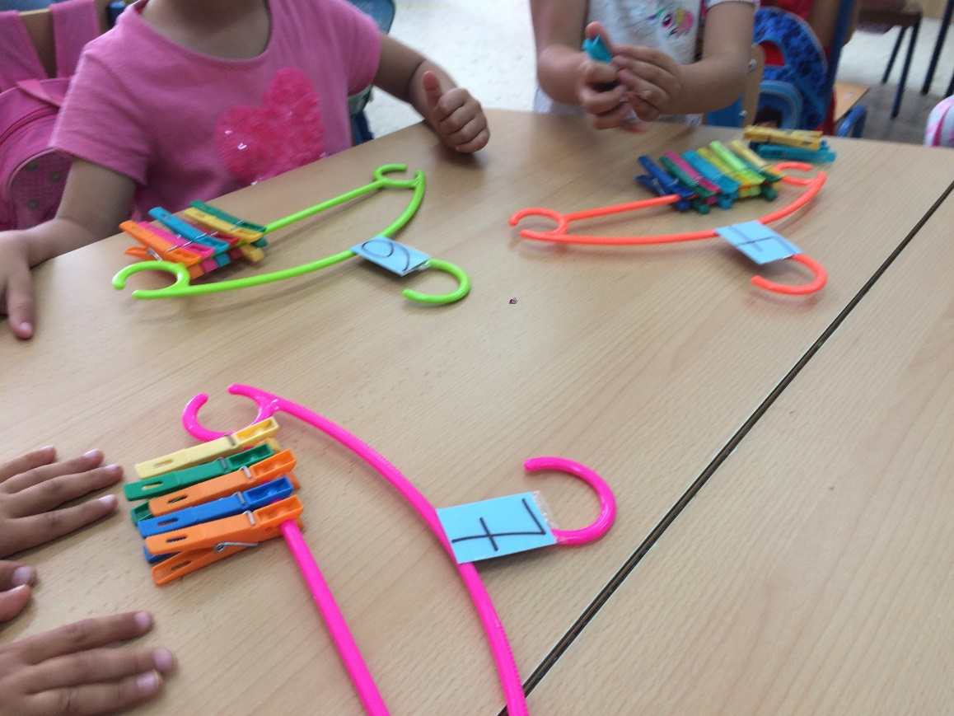

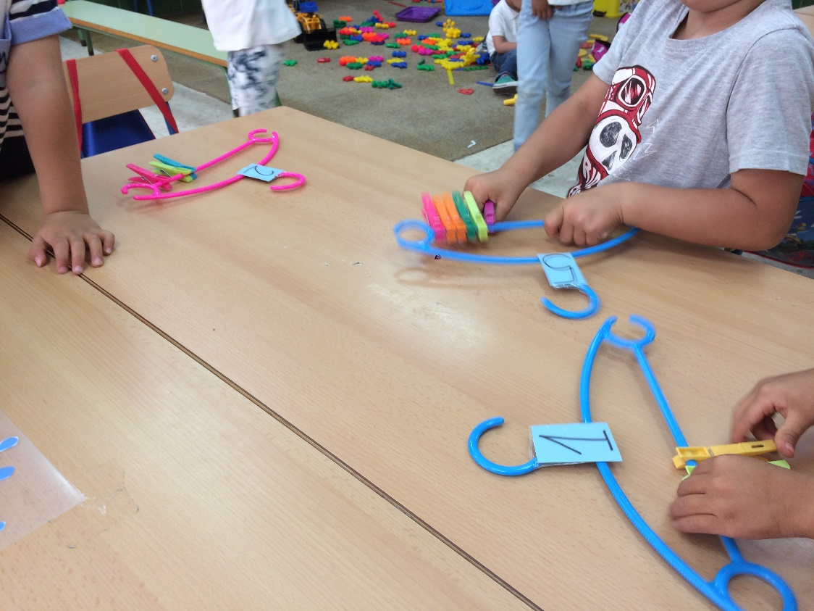

FOTOS DEL JUEGO “LOS MATAMOSCAS”

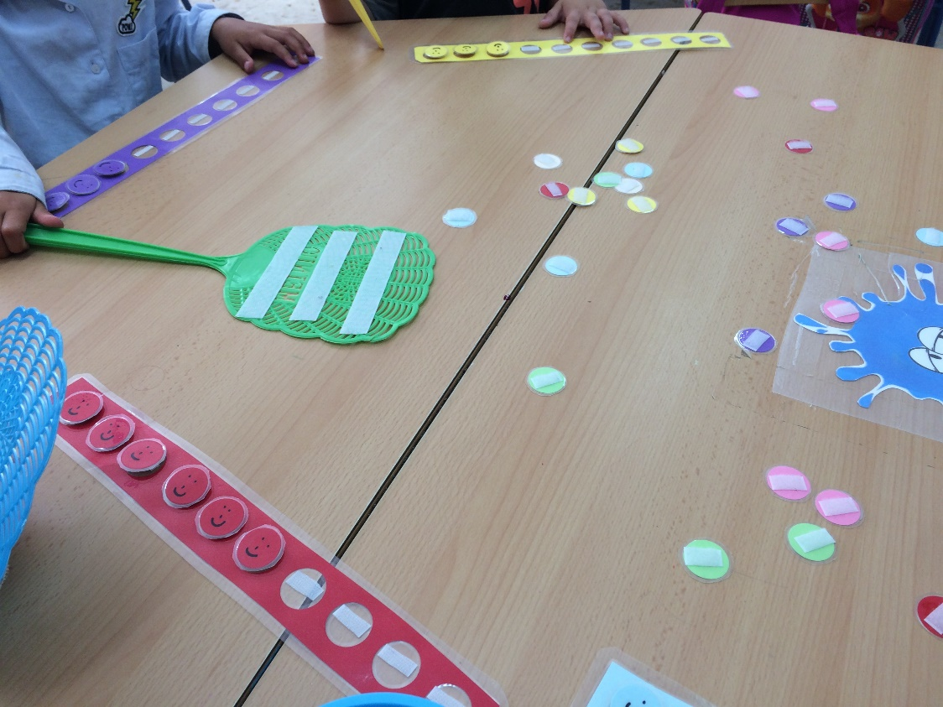

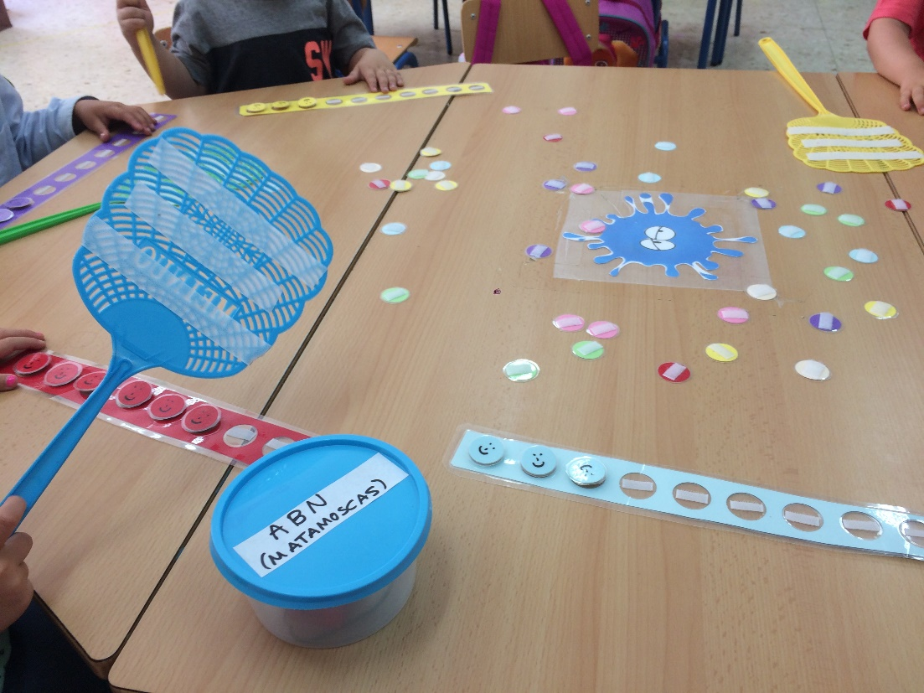

FOTOS DEL JUEGO “LOS EXTRATERRESTRES”

